Тестовое задание по теме «Графический редактор»

I. Подберите окончание для предложения.

1. Графический редактор – это …
1) устройство для создания и редактирования рисунков
2) программа для создания и редактирования текстовых документов
3) устройство для печати рисунков на бумаге
4) программа для создания и редактирования рисунков
2. Для удаления выделенного фрагмента рисунка в графическом редакторе Paint служит…
1) клавиша Backspace
2) клавиша Delete
3) команда Очистить выделение меню Правка
4) инструмент Ластик
3. Чтобы размножить фрагмент изображения, нужно…
1) выделить его, а затем переместить при одновременно нажатых левой кнопке мыши и клавиши Ctrl
2) выделить его, а затем переместить при одновременно нажатой левой кнопке мыши
3) выделить его, а затем переместить при одновременно нажатой правой кнопке мыши
4) выделить его, а затем переместить при одновременно нажатых левой кнопке мыши и клавиши Shift
4. Чтобы переместить фрагмент изображения, нужно…
1) выделить его, а затем переместить при одновременно нажатых левой кнопке мыши и клавиши Ctrl
2) выделить его, а затем переместить при одновременно нажатой левой кнопке мыши
3) выделить его, а затем переместить при одновременно нажатой правой кнопке мыши
4) выделить его, а затем переместить при одновременно нажатых левой кнопке мыши и клавиши Shift

II. Подпишите названия элементов окна
4
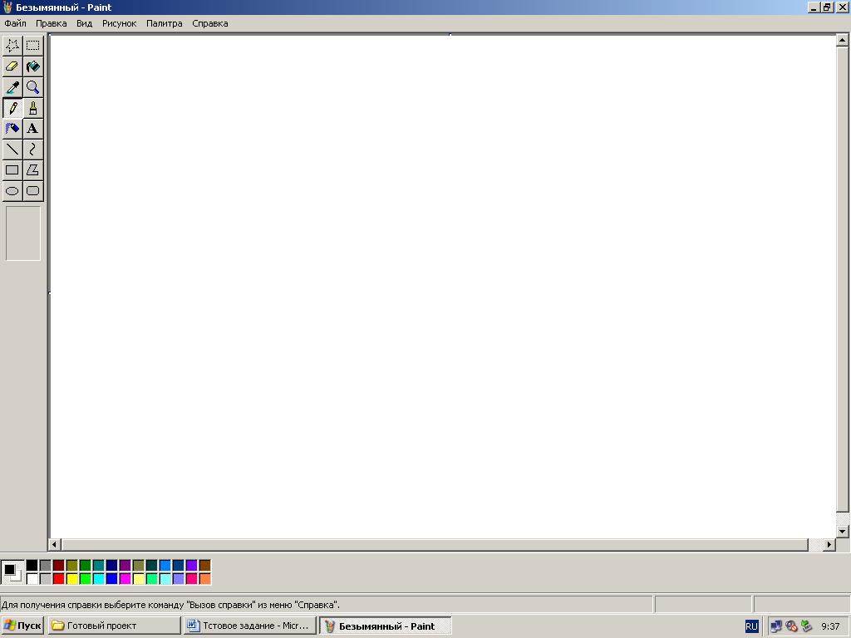
1
2
3
5

Подпишите кнопки панели инструментов

2 | 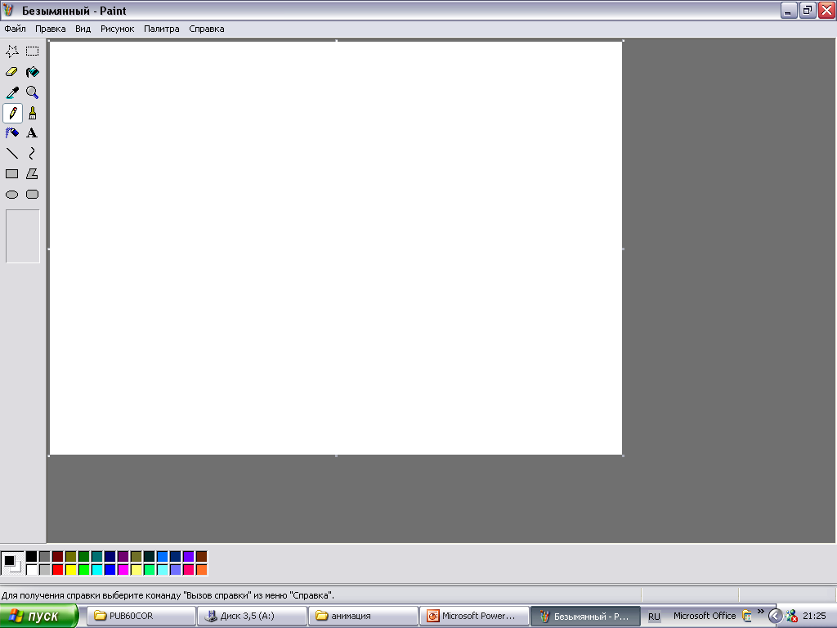 | 9
2 |  | 10
3 |  | 11
4 |  | 12
5 |  | 13
6 |  | 14
7 |  | 15
8 |  | 16

